Markieren Sie die passende Antwort
1.
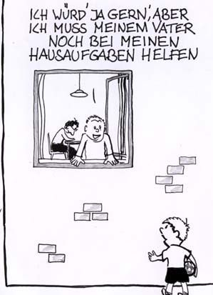
a) Er hat vergessen, seine Hausaufgaben machen.
b) Er hat seine Hausaufgaben machen vergessen.
c) Er hat vergessen, seine Hausaufgaben zu machen.
d) Er hat vergessen, seine Hausaufgaben macht.
2.
a) Sie hat lesen keine Zeit.
b) Sie hat ,liest keine Zeit.
c) Sie hat keine Zeit lesen.
d) Sie hat keine Zeit zu lesen.
3.
a) Es macht mir tanzen mit dir Spass.
b) Es macht mir Spass, mit dir zu tanzen.
c) Es macht mir Spass tanzen mit dir.
d) Es macht mir Spass, zu tanzen mit dir.
4.
a) Hast du vor, helfen ihm ?
b) Hast du ihm helfen vor ?
c) Hast du zu helfen vor ihm ?
d) Hast du vor, ihm zu helfen ?
5.
a) Du solltest nicht zu vergessen, deine Mutter zu anrufen.
b) Du solltest nicht vergessen, deine Mutter zu anrufen.
c) Du solltest nicht vergessen, deine Mutter anrufen.
d) Du solltest nicht vergessen, deine Mutter anzurufen.
6.
a) Wir studieren viel, um haben gute Noten.
b) Wir studieren viel, um haben wir gute Noten.
c) Wir studieren viel, um gute Noten zu haben.
d) Wir studieren viel, gute Noten zu haben.
7.
a) Bei Rot darft man nicht über die Ampel gehen.
b) Bei Rot darf man nicht über die Ampel gehen.
c) Bei Rot dürft man nicht gehen über die Ampel.
d) Bei Rot darf man gehen nicht über die Ampel.
8.
a) Jeden Samstag gehen meine Eltern in der Stadt einzukaufen.
b) Jeden Samstag, meine Eltern gehen einkaufen in der Stadt.
c) Jeden Samstag gehen meine Eltern kaufen in der Stadt ein.
d) Jeden Samstag gehen meine Eltern in der Stadt einkaufen.
9.
a) Er versucht, aufmachen das Fenster.
b) Er versucht , das Fenster aufzumachen.
c) Er versucht, machen das Fenster auf.
d) Er versucht das Fenster aufmachen.

